Приложение № 1
к документации об аукционе на право
заключения договора купли-продажи
лесных насаждений

Предмет аукциона № 27

Начальная цена предмета аукциона: 297 844 руб. 25 коп.
Кадастровый номер: 21:06:000000:1517
Алатырское лесничество
Шумское участковое лесничество

Номер лесного квартала |  | Номер лесотакса-ционного выдела-делянки | Площадь лесосеки, га | Хозяйство, преобла-дающая порода | Породы | Объем, куб. метров
 |  |  |  |  |  | Деловая |  |  |  | Дрова | Хворост-неликвид | Итого
 |  |  |  |  |  | Круп-ная | Сред-  няя | Мел-  кая | Итого | Дрова | Хворост-неликвид | Итого
92 |  | 4 | 8,7 | м/л | береза | 47 | 51 | 5 | 103 | 63 | 23 | 189
 |  |  |  |  | осина | 212 | 207 | 16 | 435 | 1 395 | 424 | 2 254
 |  |  |  |  | дуб |  |  |  |  | 51 | 3 | 54
 |  |  |  |  | вяз |  | 3 | 4 | 7 | 4 | 2 | 13
 |  |  |  |  | липа | 9 | 46 | 22 | 77 | 105 | 48 | 230
 |  |  |  |  | итого | 268 | 307 | 47 | 622 | 1 618 | 500 | 2 740

ПЛАН ЛЕСНОГО УЧАСТКА
Местоположение: Чувашская Республика, Алатырское лесничество, Шумское участковое лесничество, квартал 92

Вид разрешенного использования: заготовка древесины

СХЕМА
РАСПОЛОЖЕНИЯ ЛЕСНЫХ НАСАЖДЕНИЙ

Местоположение лесных насаждений: Чувашская Республика, Алатырский район,
Алатырское лесничество, Шумское участковое лесничество, квартал 92, выдел 4
Масштаб 1: 10 000 Площадь 8,7 га

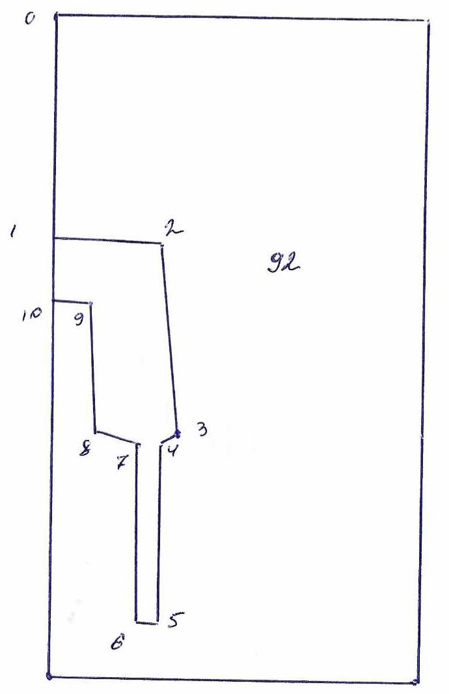
№№ точек | Румбы линии | Длина линий,м
0-1 | ЮВ-9 | 430
1-2 | СВ-83 | 200
2-3 | ЮВ-15 | 380
3-4 | ЮЗ-70 | 23
4-5 | ЮВ-9 | 350
5-6 | ЮЗ-85 | 40
6-7 | СЗ-9 | 340
7-8 | СЗ-81 | 90
8-9 | СЗ-9 | 240
9-10 | ЮЗ-85 | 126
10-1 | СЗ-9 | 120

Условные обозначения: _- лесосека___________

Таксационное описание лесных насаждений,
выставляемых на аукцион на право заключения
договора купли-продажи лесных насаждений
Наименование  участкового лесничества | №  кв. | №  выд. | Площадь,  га | Состав  насаждения | Возраст | Бони-  тет | Общий  запас вырубаемой древесины,  куб.м.
Шумское | 92 | 4 | 8,7 | 8Ос1Б1Лп | 50 | 1 | 2740

Характеристика лесных насаждений
га

Общая площадь - всего | в том числе
Общая площадь - всего | лесные земли |  |  |  |  | нелесные земли
Общая площадь - всего | покрытые лесной растительностью - всего | в том числе покрытые лесными культурами | лесные питомники, плантации | непокрытые лесной растительностью | итого | дороги | просеки | боло-та | дру-гие | ито-го
8,7 | 8,7 |  |  |  | 8,7

Целевое назначение лесов | Номер квартала (выдела) | Преобладающая порода | Площадь, га/  запас вырубаемой древесины, куб. м | в том числе по группам возраста древостоя, га / куб. м
 |  |  |  | молодняки | средневозрастные | приспевающие | спелые и перестойные
Шумское участковое лесничество
Эксплуатационные леса | 92(4) | осина | 8,7/2740 |  |  |  | 8,7/2740

